Статистика работы программы

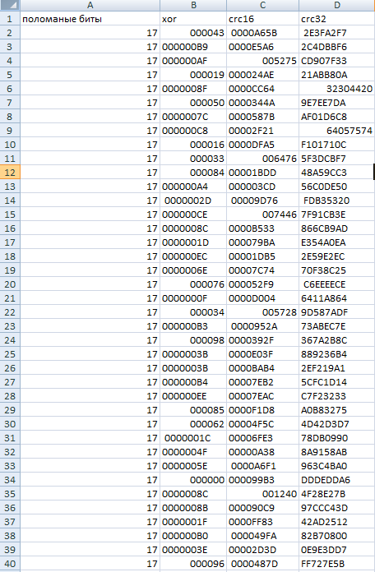

Пример работы программы :

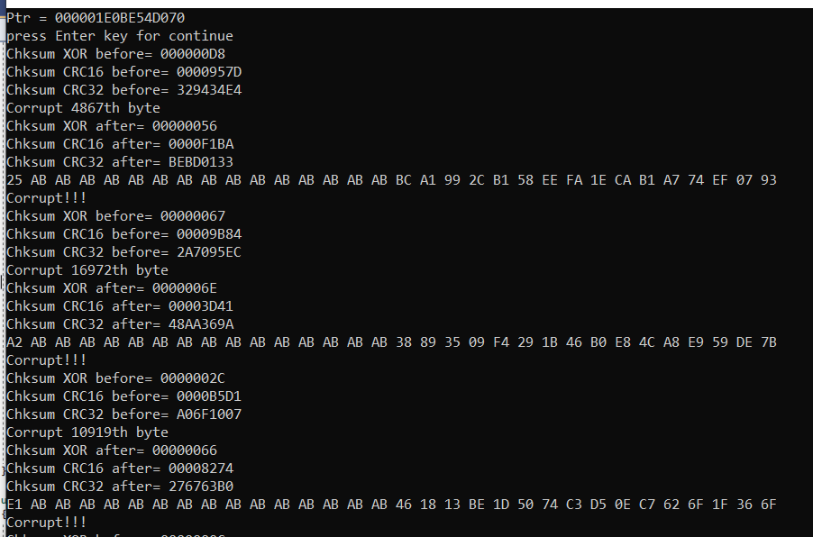

Происходит изменение XOR, CRC16, CRC32 и обнаруживаются ошибки